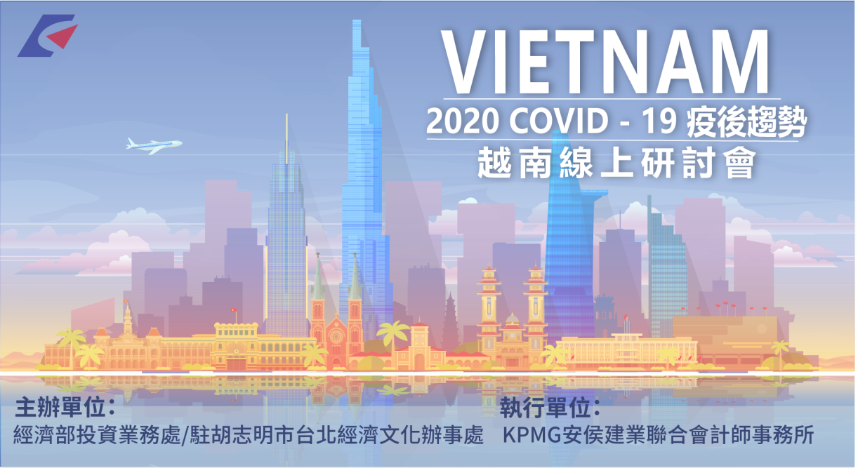
COVID-19疫情為全球經濟帶來巨大影響，為協助在越南投資布局的企業先進因應疫情衝擊、為疫情後新經濟局勢超前佈署，經濟部投資業務處特別與駐胡志明市台北經濟文化辦事處合作舉辦【2020 COVID-19疫後趨勢-越南】線上研討會，邀請專家，針對COVID-19當下、短期至中長期之影響與應注意事項等進行專題分享，期望能幫助廠商擬訂最適切的營運方針，即早在全球經濟變局中站穩腳步。內容精采不容錯過!
首播日期/時間 | 播放平臺 | 活動QR-Code
2020年6月8日  臺灣時間：11:00／越南時間：10:00 | 經濟部投資業務處YouTube  https://www.youtube.com/channel/UC8yxBc4634RP3vy-87xj12g
- 議程：
時間 | 主題 | 主講人
11:00 | 開場致詞 | 經濟部投資業務處 處長 張銘斌  駐胡志明市台北經濟文化辦事處 處長 鍾文正
11:05 | 當下：疫情後經濟情勢 | 駐胡志明市台北經濟文化辦事處 經濟組組長 龔榮男
11:15 | 當下：稅務及勞動因應 | KPMG 駐越南所 執業會計師 吳政諺
11:25 | 短期：疫情過後企業布局觀察 | 和鼎隆建築責任有限公司 董事長/僑務委員 簡智明
11:35 | 中長期：製造產業邁入數位時代 | KPMG安侯建業顧問部 執行副總 劉彥伯
11:45 | 專家訪談：  疫後經濟情勢  產業疫後振興  數位轉型新趨勢 | 與談主持人：  KPMG 駐越南所 執業會計師 吳政諺  與談者：  駐胡志明市台北經濟文化辦事處 經濟組組長 龔榮男  和鼎隆建築責任有限公司 董事長/僑務委員 簡智明  KPMG安侯建業顧問部 執行副總 劉彥伯
- 聯絡窗口：(02) 8101 6666 黃小姐(分機16504) phoebehuang@kpmg.com.tw

